TRƯỜNG TIỂU HỌC PHẢ LỄ
THƯ VIỆN

GIỚI THIỆU SÁCH THÁNG 12/2025
Chủ đề: Uống nước nhớ nguồn

Tên sách: “Danh tướng Việt Nam”
Tác giả: Nguyễn Khắc Thuần

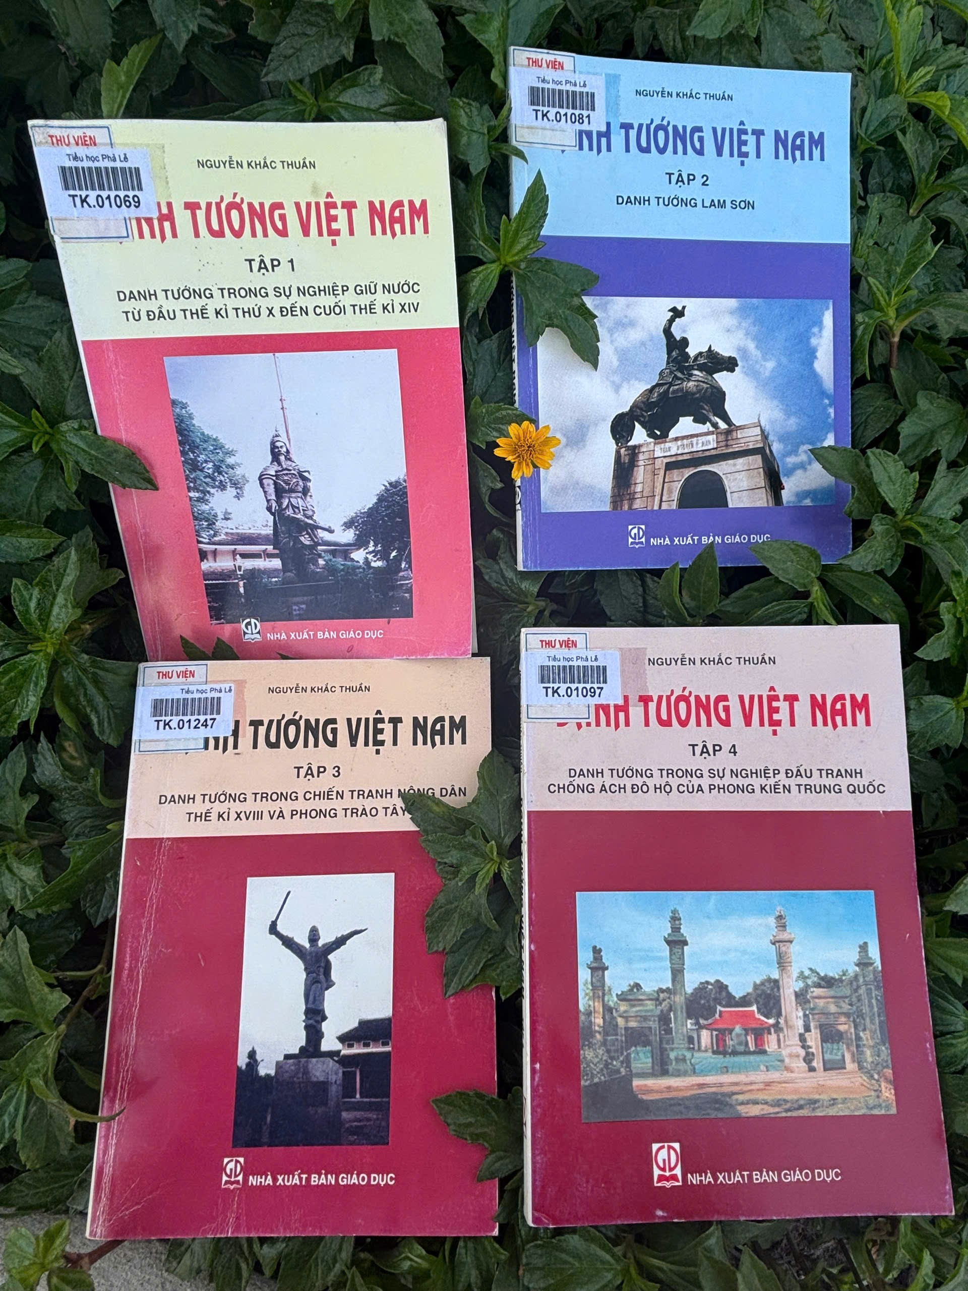

Xin kính chào các thầy cô giáo cùng toàn thể các em học sinh thân mến!
Hòa chung không khí trang nghiêm và đầy tự hào của ngày hội truyền thống Quân đội Nhân dân Việt Nam 22/12, ngày để mỗi chúng ta tưởng nhớ, tri ân những anh hùng liệt sĩ đã hy sinh vì độc lập, tự do của tổ quốc. Đây là dịp để mỗi chúng ta, từ thầy cô giáo đến các em học sinh, cùng xem lại truyền thống uống nước nhớ nguồn, ăn quả nhớ kẻ trồng cây, bồi đắp lòng yêu nước, biết ơn sâu sắc với các thế hệ cha anh đi trước và ý thức trách nhiệm đối với tổ quốc thân yêu. Trong chuyên mục giới thiệu sách hôm nay, Thư viện trường tiểu học Phả Lễ xin trân trọng gửi tới quý thầy cô và các em học sinh một bộ sách vô cùng giá trị:
“Danh tướng Việt Nam”
Đây là công trình được biên soạn công phu của nhà nghiên cứu lịch sử Nguyễn Khắc Thuần, giới thiệu gần 60 gương mặt kiệt sản xuất, trong suốt chiều dài lịch sử xây dựng nước và giữ nước của dân tộc ta. Tác phẩm gồm có 4 tập:
Tập 1: Từ thời Hùng Vương đến hết triều Lý.
Tập 2: Từ nhà Trần đến hết triều Hồ.
Tập 3: Từ thời Lê Sơ đến triều Lê.
Tập 4: Từ thời Tây Sơn đến cuối triều Nguyễn.
Bộ sách được xuất bản Giáo dục tái bản lần thứ tư vào năm 2008, in trên khổ 16x20,3cm. Nội dung được trình bày theo dòng thời gian từ thời dựng nước đến thời cận đại, khắc họa chân dung những vị anh hùng đã làm nên lịch sử Việt Nam. Bằng lối viết khoa học, xúc tích nhưng đầy cảm xúc, tác giả giúp bạn đọc biết rõ tài năng, trí tuệ, nhân cách và tầm cao của các danh nhân quân sự. Mỗi tập được minh họa rõ ràng, tư liệu chính xác, dễ đọc, phù hợp với giáo viên, học sinh tiểu học và những người yêu thích lịch sử.
Các vị tướng được giới thiệu trong bộ sách là những cái tên đã trở thành huyền thoại như:
Thánh Gióng: Biểu tượng bất tử của tinh thần chống xâm lược.
Ngô Quyền: Người mở ra kỷ nguyên độc lập bằng chiến thắng Bạch Đằng năm 938.
Lý Thường Kiệt: Với chiến công "tiên phát chế nhân" và bài thơ "Nam Quốc Sơn Hà".
Trần Hưng Đạo: Vị Quốc công Tiết chế ba lần đánh bại quân Nguyên Mông.
Lê Lợi và Nguyễn Trãi: Những người đã mở ra triều Lê với tư tưởng nhân nghĩa, an dân.
Quang Trung - Nguyễn Huệ: Vị anh hùng áo vải chỉ trong mùa xuân đã làm nên chiến thắng Ngọc Hồi - Đống Đa lừng lẫy.
Và còn rất nhiều danh tướng khác đã góp phần viết lên lịch sử oai hùng của dân tộc.
Bộ sách không chỉ kể lại chiến công mà còn khắc họa: Tư duy quân sự sắc bén, đầy sáng tạo của các vị tướng. Phẩm chất đạo đức: Trung, hiếu, nghĩa khí, đặt lợi ích dân tộc lên trên hết. Cũng như tinh thần đoàn kết, yêu nước bất khuất của nhân dân ta qua các thời kỳ. Và tinh thần nhân văn: Lấy đại nghĩa thắng hung tàn, làm nên bản sắc riêng của nền quân sự Việt Nam. Đọc bộ sách, chúng tôi hiểu sâu sắc hơn ý nghĩa của truyền thống uống nguồn nước nhớ, càng biết ơn những người đã hy sinh để đất nước được độc lập, tự do hôm nay. Qua đó giúp bồi dưỡng lòng tự hào dân tộc, nuôi dưỡng lòng biết ơn đối với các bậc tiền nhân, giáo dục truyền thống yêu nước và trách nhiệm của thế hệ trẻ, truyền cảm hứng cho các em cố gắng học tập, rèn luyện để trở thành những công dân có tri thức, nhân ái và giàu lòng yêu nước.
Kính mời các thầy giáo và các em học sinh đến thư viện trường tiểu học Phả Lễ để tìm đọc bộ sách ý nghĩa này.
Cuối cùng xin chúc các thầy cô mạnh khỏe, chúc các em học tập thật tốt để trở thành những công dân có trí thức, nhân ái và giàu lòng yêu nước. Xin chào và hẹn gặp lại trong buổi giới thiệu lần sau!

BGH DUYỆT  PHÓ HIỆU TRƯỞNG  Đào Thị Mơ | NHÂN VIÊN THƯ VIỆN  Chu Thị Thùy

